作者简介：

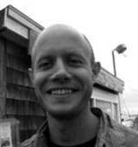科林·麦克亚当（Colin McAdam），加拿大作家，生于香港，成长于巴巴多斯、丹麦和英格兰，在蒙特利尔的麦吉尔大学（McGill University）和多伦多大学（the University of Toronto）研究英语和古典文学，并获得了剑桥大学（Cambridge University）的英语文学博士学位。

麦克亚当的作品曾发表于在《哈珀杂志》（Harper's Magazine）和《海象》（The Walrus）。本书是他的第三部小说。

麦克亚当现居于蒙特利尔，跟诗人苏珊娜·汉考克同居。他与前妻所生的儿子查理住在澳大利亚。

